**第二单元 近代化的早期探索与民族危机的加剧 练习题**

**一、选择题**

1．上海轮船招商局创立三年后,外轮损失了1300万两白银;湖北官办织布局开办后.江南海关每年进口洋布减少了15万匹。这说明洋务运动（   ）

A．使中国走上了富强的道路 B．促进中国民族资本主义的产生

C．根本目的是维护和巩固清政府的统治 D．对外国资本的入侵起了一定的抵制作用

2．“这场持续了约35年的运动，是一种浮于表面的近代化尝试；它只采纳了西方文明中那些具有直接实用价值的东西，而另一些更为可取的方面……却完全被忽略了。”这段材料反映了洋务运动的局限性是（   ）

A．引进了西方先进的科学技术 B．开启了中国近代工业发展的历程

C．没有涉及政治改革 D．创办了军事工业和民用企业

3．曾国藩说：“（办洋务）可以剿发捻（平定国内农民起义），可以勤远略（抵制外来侵略）。”说明洋务运动的根本目的是（  ）

A．镇压人民革命 B．抵抗外来侵略 C．发展民族工业 D．维护清朝统治

4．下列关于洋务运动的评价，正确的是（   ）

①引进了西方先进的科学技术                ②出现了中国人创办的近代企业

③客观上促进了中国民族资本主义的产生和发展④是一次成功的封建统治者的自救运动

A．①②③ B．②③④ C．①②④ D．①②③④

5．如下图，早在鸦片战争前清军就已大量装备抬枪。洋务运动后还在大量生产抬枪，英国议员贝思福对金陵机器制造局考察后表示：“所有第一流的现代化机器，都用来生产一些无用的军械。”这反映了洋务运动（   ）

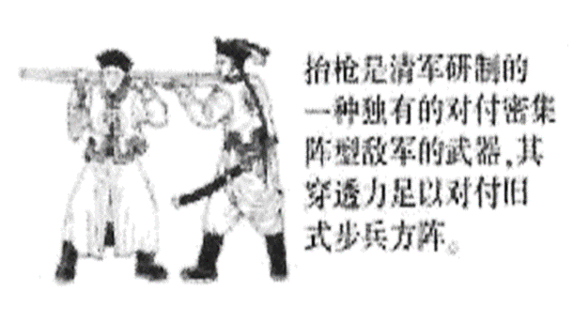

（抬枪是清军研制的一种独有的对付密集阵型敌军的武器，其穿透力足以对付旧式步兵方阵）

A．领先世界 B．取得成效 C．创新能力 D．因循守旧

6．1895年，美国《纽约时报》评论说：“是日本人打开了世界的眼界，让人们看到了大清帝国真正的无能”这里所说的“无能”造成的严重后果之一是（    ）

A．中国陷入了半殖民地半封建社会的深渊B．帝国主义国家组成八国联军，悍然发动侵华战争

C．中国完全置于列强的控制之下，成了帝国主义统治中国的工具

D．刺激了帝国主义列强侵略中国的野心

7．甲午中日战争后，1899年提出“门户开放”政策的国家是（   ）

A．美国 B．英国 C．日本 D．法国

8．电影《赛德克巴莱》讲述了1895年后日本在台湾进行殖民统治，赛德克族人（台湾高山族的一支）奋勇反抗，捍卫本族彩虹桥信仰的故事。该故事发生的背景与哪一条约的签订有关（   ）

A．《虎门条约》 B．《望厦条约》 C．《辛丑条约》 D．《马关条约》

9．清末爱国人士黄遵宪在给好友的信中写道:“新约规定，天旋地转”,东南诸省所恃以联络二百余年所收为藩篱者，“拱手而让之他人”“敲骨吸髓，输此巨款，设机造货，夺我生产”。信中的“新约”（   ）

A．结束了清廷的闭关锁国政策 B．加深了中国半殖民地化进程

C．拓展了列强经济侵略的方式 D．使鸦片贸易在中国合法化

10．清末郑观应在一首诗中写道：“东沟海战天如墨，炮震烟迷船掀侧。致远鼓楫冲重围，万火丛中呼杀贼、”诗中的“东沟海战”是指（   ）

A．丰岛海战 B．平壤战役 C．黄海海战 D．威海卫战役

11．杜维运在《史学方法论》中说：“所谓原始史料，为目击者的陈述、文献以及事实自身的遗存，数者皆与事件同时。”按照该标准，以下可以作为研究戊戌变法的原始史料的是（   ）

A．电影《大刀王五》 B．小说《戊戌风云》

C．历史剧《戊戌变法》 D．维新派创办的《时务报》

12．英雄是民族最闪亮的坐标。近代以来，无数仁人志上面对外来侵略，挺身而出。下列英雄事迹按时间先后排序，正确的是（   ）

①左宗棠率领军队收复新疆南北两路   ②邓世昌指挥致远舰奋勇杀敌，与舰同沉

③林则徐虎门销烟唤醒国人爱国意识   ④谭嗣同以死来殉变法事业

A．③①②④ B．②③①④ C．③②④① D．④①③②

13．吴玉章曾说：“上海成立了天足会，我和我的二哥便成为反对缠足的激进分子，我的大哥也同情我们，……但是我的大嫂却无论如何也听不见我们的话，竟自把女儿的脚给缠上了。唉，变什么法？维什么新？就在自己家里也行不通。”这一材料可用来说明（   ）

A．维新变法缺乏广泛的群众基础 B．民主共和的观念未能深入人心

C．是否缠足关系维新变法的成败 D．变法违背了中国历史发展潮流

14．京师大学堂西学总教习丁韪良在《花甲记忆》中记载：“面对皇帝的革新措施，保守派魁首惶惶不可终日，叩请慈禧太后挽救大清帝国于水火之中。”保守派惶惶不可终日的主要原因是（   ）

A．慈禧太后大力支持变法 B．光绪皇帝掌握最高实权

C．康梁变法彻底抛弃传统文化 D．维新变法内容触犯贵族利益

15．梁启超说：“变法之本在于人才，学校之本在变科举，而一切要其大成，在变官制”,梁启超的观点是要改革（   ）

A．教育制度 B．科举制度 C．文化制度 D．政治制度

16．图示可以使我们对历史事件在时间和空间上的联系与发展有更直观的了解。对下列图示解读最为准确的是（   ）

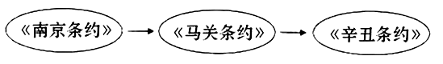

A．中国民族工业艰难曲折的发展历程 B．中国沦为半殖民地半封建社会的过程

C．中国走出半殖民地半封建社会的过程 D．中国新民主主义革命的发展历程

17．近代前期，中国的对外战争多以失败告终，从历史发展趋势而言，这突出表明的实质问题是（   ）

A．战争的性质决定战争的胜负 B．综合国力的强弱决定战争结局

C．政府的决策是战争胜负的关键 D．腐朽的社会制度不敌先进的社会制度

18．《南京条约》《马关条约》《辛丑条约》的共同内容有（   ）

A．割地 B．赔款 C．开放通商口岸 D．开设工厂

19．以史为鉴，勿忘国耻，是学习历史的目的之一。通过对中国近代历史的学习，应吸取的主要教训是（   ）

A．严禁外国人进入本国 B．外交需要谋略

C．落后就要挨打 D．进行改革开放

20．1900年6月21日，清政府发布上谕称：“近畿及山东等省义兵，同日不期而集者不下数十万人，执干戈以卫社稷，……人人敢死，张我国威。”材料表明义和团运动（   ）

A．是一场反帝爱国运动 B．具有盲目排外的性质

C．得到清政府一贯支持 D．使变法图强成为共识

**二、综合题**

21．阅读材料，回答问题

材料一：李鸿章正是在上海战场亲眼目睹了西洋火器的威力后，才从一个传统的中国士人，转变为西方技术的终身信徒。他在寄给老师曾国藩的信函中自信地写道：“炮力所穿，无孔不入……西洋炸炮，战守攻具，天下无敌。”

材料二：李鸿章办了多年洋务之后，在给曾国藩的信中写道：“惟中国政体，官与民、内与外均难合一……抑实不如日本。”后来，曾为洋务运动旗帜的江南制造总局，被日军侵占，更名为“三菱重工株式会社江南造船所”。

材料三：2009年青岛海上阅兵后，英国《金融时报》回顾了清王朝1888年组建北洋水师，虽苦心经营，但最终战败于日本海军的屈辱历史。并慨叹：中国海军实现了凤凰涅槃般的重生。

(1)根据材料一指出李鸿章学习西方技术的直接原因是什么？这场学习西方技术运动的目的是什么？

(2)请列举这场运动中创办的军事工业及民用工业各两个。

(3)根据材料二结合所学知识，分析洋务运动没有使中国走向富强的原因有哪些？

(4)请问材料三中“北洋水师战败于日本海军”是在哪一场战役？

(5)结合以上材料及所学知识，说说洋务运动在当时的中国有何积极意义？

22．阅读材料，回答问题

材料一：由于中国人闭关自守、骄傲自满，19世纪的三次灾难性战争使他们受到巨大的刺激……在这些战争中所遭受到的耻辱性失败，迫使中国人打开大门……重新评价自己的传统文明。其结果是入侵和反入侵的连锁反应。

材料二：各地群众“合到金田，恭祝万寿起义……次则移跸到东乡……闰八月初一日，入永安州”。

材料三：《马关条约》的签订，激起了全国的悲愤和抗议。3年以后，发生了戊戌维新运动；5年以后，发生了义和团运动：16年以后发生了辛亥革命。……如果没有甲午中日战争的失败，就不会激起中国这样迅速地奔跑。……这次战争确实是中国近代史上的重大转折点，它的意义就在于激发了全民族的觉醒，一种要求改革和进步的觉醒、富强意识的觉醒、爱国主义和自救的觉醒。

——戴逸

(1)结合材料一中“其结果是入侵和反入侵的连锁反应”，请写出两个近代以来“反入侵”的民族英雄。

(2)材料二中所指的事件是中国历史上的哪一次农民起义？该起义失败的标志是什么？

(3)材料二中运动中颁布的有关土地制度的文件是哪一部？在运动中有什么作用？

(4)材料三的主要观点是什么？

(5)结合所学知识，分析材料三中这场战争失败的原因。

23．阅读材料，完成下列要求。

材料一

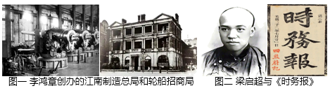

材料二正是在洋务派主持下，中国拥有了第一批机器生产的兵工厂、造船厂、纺织厂、钢铁厂……在“官督商办”、“官商合办”的企业里，一些地主、官僚、商人逐渐向资产阶级转化。

——《从洋务、维新到资产阶级革命》

材料三 我办了一辈子的事,练兵也,海军也,都是纸糊的老虎……不过勉强涂饰,虚有其表……

——李鸿章

(1)材料一中图一所代表的企业是在什么口号下创办的？图一、图二所反映的共同主题是什么？

(2)依据材料二归纳洋务派的一系列举措有何积极作用？

(3)根据材料三，思考材料反映的观点是什么。你怎样看待这一观点？

24．阅读下列材料，回答相关问题。

材料一“撕裂的国土”主题图片

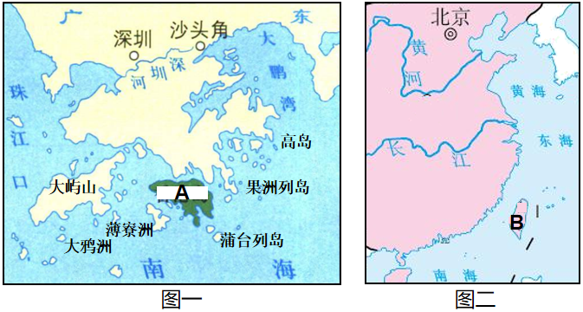

材料二“四点五亿，是个意味深长的数字，根本就没有经过核算，纯粹就是对国人的有意侮辱，合计当时大清国每人罚一两。老太后的一时糊涂，板子却打在大清国每个子民的屁股上。”

——西门送客《历史的转弯处·晚清帝国回忆录》

材料三太平天国运动之前，清朝的统治基础还是掌握在满洲贵族手上，在“反太平天国运动中”曾国藩、李鸿章甚至袁世凯都是受益者，这些“汉族精英”逐渐取代“满洲贵族”的地位，成为“领导者”。在太平天国运动之前，也有很多的反清起义，但基本上都是隔靴搔痒，太平天国运动某种程度上的成功刺激了后人前仆后继地反清。因太平天国运动而崛起的新兵也成为后来辛亥革命的主力。

材料四19世纪70年代，洋务派创办了一批民用工业。如李鸿章创办轮船招商局，张之洞创办汉阳铁厂。这些企业虽由官府控制，但吸收私人资本，产品投放市场。当时外商企业垄断民用工业，洋务派希望兴办民用工业同外国人竞争，“分洋商之利”，同时给军事工业提供资金、燃料。

——摘编自《中国近现代史》上册

(1)图一中“A”所示领土通过什么战争被列强割占的？图二中“B”所示领土是在哪次侵略战争后被列强割占的？

(2)材料二属于作者对哪一不平等条约的评述？结合所学知识，谈谈这一条约对中国社会产生的影响。

(3)根据材料三，归纳太平天国运动的影响。

(4)根据材料四指出洋务派创办民用工业的目的。结合所学知识回答，在洋务运动的诱导下，我国经济领域出现了什么新兴因素？

**参考答案：**

1. D2．C3．D4．A5．D6．D7．A8．D9．BC10．C11．D12．A13．A14．D15．D16．B17．D

18．B19．C20．A

21．(1)直接原因：目睹了西洋火器在战争中的作用。（意思相近的表述也可）。

目的：维护清朝统治。

(2)军事：安庆内军械所，江南机器制造总局；

民用：轮船招商局，开平煤矿（符合即可）。

(3)原因：没有触动封建制度；外国侵略势力的挤压；内部的腐败等。（答出任意两条，意思相近也可）

(4)战役：威海卫战役。

(5)积极意义：洋务运动是中国历史上第一次近代化运动；在客观上促进了中国民族资本主义的产生；对外国资本的入侵起到了一定的抵制作用。

22．(1)民族英雄：林则徐、邓世昌。（符合近代民族英雄即可）

(2)农民起义：太平天国运动。

失败的标志：天京陷落。

(3)文件：《天朝田亩制度》。

作用：对于发动和鼓舞广大农民参加反封建斗争起了积极作用。

(4)主要观点：甲午战争的失败激发了全民族的觉醒，是中国近代史上的重大转折点。

(5)原因：封建制度的腐朽落后，统治者的无能，经济落后，军备废弛等。（符合即可）

23．(1)自强、求富近代化早期探索。

(2)洋务运动使中国近代化的工业企业初步发展起来，客观上促进了中国民族资本主义工业的产生；推动中国一些商人等逐渐转化为民族资产阶级。

(3)中国落后的根源在于社会政治制度的腐朽。“练兵”和“海军”都只是治标不治本，只学习西方技术不改变落后的政治制度,不能使中国实现富强。

24．(1)鸦片战争；甲午中日战争。

(2)条约：《辛丑条约》。

中国完全沦为半殖民地半封建社会。

(3)影响：严重削弱了满洲贵族的实力，壮大了汉族地主的力量（或“汉族精英”逐渐取代“满洲贵族”的地位）；推动了后世的反清斗争。

(4)与外商竞争，获取利润；支持军事工业的发展（任意一点即可）；民族资本主义产生。